UNIVERSIDAD ADVENTISTA DE BOLIVIA

CARRERA INGENIERÍA DE SISTEMAS

“SISTEMA WEB CON PREDICCIÓN DE RESULTADOS Y GENERACIÓN AUTOMÁTICA DE NOTICIAS MEDIANTE INTELIGENCIA ARTIFICIAL PARA LA GESTIÓN DE LA LIGA GREMIO LABORAL DE FÚTBOL YACUIBA”

PERFIL DE PROYECTO DE GRADO

Presentado como requisito para obtener el grado académico de Licenciatura en Ingeniería de sistemas.

Autor: Rodrigo Joseph Martinez Mamani

Tutor: Mariel Rojas

Cochabamba, agosto del 2025

**INDICE**

Introducción 1

CAPITULO 1 2

1.1. Antecedentes 2

1.1.1.Antecedentes institucionales: 2

1.1.2.Antecedentes tecnológicos 3

1.1.3.Antecedentes académicos 4

1.2. Problema 4

1.2.1.Situación problemática 4

1.2.2.Formulación de problema 5

1.3. Objetivos 5

1.3.1.Objetivo general 5

1.3.2.Objetivos específicos 5

1.4. Alcances 6

1.4.1.Alcance del Proyecto 6

1.4.2.Alcance del Producto 6

1.5. Límites 7

1.6. Justificación 8

1.6.1.Justificación social 8

1.6.2.Justificación técnica 8

1.6.3.Justificación económica 8

1.7. Factibilidad 9

1.7.1.Factibilidad técnica 9

1.7.2.Factibilidad económica 9

1.7.3.Factibilidad operacional 10

1.8. Cronograma 10

1.9. Bibliografía 14

EL PROBLEMA

## Introducción

En la actualidad, el uso de tecnologías inteligentes en el ámbito deportivo ha ganado relevancia, no solo en escenarios profesionales, sino también en entornos amateurs y comunitarios. La digitalización de procesos como la gestión de resultados, estadísticas y comunicación institucional permite mejorar la organización, aumentar la visibilidad de los torneos y fortalecer el vínculo entre jugadores, dirigentes y aficionados.

La Asociación Liga Gremio Laboral de Fútbol Yacuiba, con más de cuatro décadas de trayectoria, representa una de las organizaciones deportivas más consolidadas del sur de Bolivia. Sin embargo, su gestión administrativa y comunicacional presenta limitaciones, ya que los procesos de registro, control de resultados y difusión de noticias se realizan de manera manual y dispersa, lo que ocasiona retrasos, errores en la actualización de datos y baja visibilidad de los torneos. Esta situación limita el control, la difusión y el aprovechamiento de la información generada en cada campeonato.

En este contexto, el presente proyecto plantea el desarrollo de un sistema web especializado, que no solo digitalice la gestión deportiva de la liga, sino que incorpore capacidades de inteligencia artificial para predecir resultados y generar noticias deportivas de manera automática. Estas funcionalidades aportarán mayor dinamismo e inmediatez a la información, y permitirán a la liga adoptar herramientas tecnológicas modernas que respondan a su realidad y necesidades. El sistema será desarrollado con tecnologías web actuales, como Angular y .NET Core, con un enfoque modular, responsivo y orientado a la usabilidad.

# CAPITULO 1

## Antecedentes

### Antecedentes institucionales:

La Asociación Liga Gremio Laboral de Fútbol Yacuiba fue fundada el **26 de febrero de 1983** en la ciudad de Yacuiba, ubicada en la Región Autónoma del Gran Chaco, Bolivia. Desde su creación, ha sido una entidad clave en la **promoción del deporte amateur regional**, organizando campeonatos entre trabajadores afiliados a diversos sindicatos y gremios laborales.

Actualmente, la liga está conformada por **aproximadamente 35 equipos activos** y se ha consolidado como una de las estructuras recreativas más importantes del sur del país. Sin embargo, su gestión aún se realiza principalmente mediante **herramientas tradicionales**, como hojas de cálculo en Microsoft Excel para el registro de resultados, inscripciones y estadísticas, además del uso de **redes sociales** como WhatsApp y Facebook para coordinar con delegados y difundir información a los aficionados.

En algunos torneos se recurrió a **aplicaciones de terceros** para generar fixtures o llevar el conteo de puntos, y en otras ocasiones se implementaron **formularios manuales de inscripción**. No obstante, estas soluciones han demostrado varias limitaciones:

* **Fragmentación de la información**, ya que cada área o delegado administra sus propios registros.
* **Alta probabilidad de errores** por la manipulación manual de datos.
* **Dificultad para generar reportes consolidados** en tiempo real.
* **Escasa visibilidad pública**, debido a la dependencia de redes sociales, que no permiten un acceso estructurado ni histórico de resultados y estadísticas.
* **Sistemas básicos no sostenidos**, como el intento previo de desarrollar una página web simple para mostrar la tabla de posiciones, que no se mantuvo actualizado ni escaló a otros procesos de gestión.

Este contexto institucional, sumado al crecimiento de la liga y al aumento del acceso a Internet en Bolivia —que alcanzó un **77% en 2023**, según el Instituto Nacional de Estadística [1]—, evidencia una **necesidad urgente de digitalización**. Surge así la oportunidad de implementar un **sistema web moderno y centralizado** que, además de gestionar resultados y equipos, integre **tecnologías de inteligencia artificial** para predecir resultados y generar noticias deportivas automatizadas, mejorando tanto la organización interna como la visibilidad de la liga hacia la comunidad.

### Antecedentes tecnológicos

En la actualidad, existen diversas plataformas tecnológicas que permiten gestionar ligas, generar contenido dinámico y automatizar procesos administrativos y comunicacionales, lo que sirve de referente para el sistema propuesto.

**Kitman Labs – League Operations** ofrece una solución integral para la gestión de ligas deportivas, incluyendo registro de jugadores, programación de partidos, administración disciplinaria y gestión de instalaciones. Estas herramientas integradas reducen cargas administrativas y mejoran la coordinación institucional. [4]

**360Player** es un software de gestión de clubes que centraliza comunicación, planificación de entrenamientos, inscripciones, calendarios, pagos y visualización de estadísticas. Está diseñado para facilitar la administración desde una única plataforma web y móvil, mejorando la experiencia de afiliados y entrenadores. [5]

**Clunnity** se presenta como una combinación de hoja de cálculo, red social del club, calendario y centro de informes, todo accesible en la nube. Es especialmente útil para entrenadores y directivos que buscan simplificar la gestión y coordinación interna de equipos deportivos. [6]

**SportMember** centraliza la administración de clubes deportivos a través de una aplicación móvil y web. Permite gestionar inscripciones, pagos, comunicación, estadísticas, alineaciones, reserva de instalaciones y hasta tiendas online, optimizando recursos y tiempos operativos. [7]

Estas plataformas muestran cómo el uso de tecnologías existentes facilita la administración deportiva, la visualización de datos y la comunicación; todas funcionalidades que se presentan como inspiración y punto de partida para el diseño modular del sistema web dirigido a la liga de Yacuiba.

### Antecedentes académicos

Diversas investigaciones respaldan el desarrollo de plataformas digitales para la gestión deportiva en contextos locales. En [2], Villavicencio y Ramírez concluyen que las plataformas web personalizadas, diseñadas para comunidades rurales, mejoran la planificación de torneos, optimizan la comunicación entre actores y amplían el acceso del público a resultados y estadísticas.

Por su parte, Hernández y López [3] destacan la importancia de los sistemas de gestión con enfoque comunitario, que integren autenticación por roles, administración descentralizada de contenidos y multimedia. Estas características son clave para profesionalizar la gestión deportiva en ligas no federadas, como la de Yacuiba.

En Bolivia y América Latina existen antecedentes de proyectos académicos enfocados en la gestión de campeonatos escolares, clubes universitarios o ligas interbarriales. Sin embargo, la mayoría se limita a procesos tradicionales de registro y visualización. Muy pocos contemplan **capacidades inteligentes**, como predicción automática de resultados o redacción automatizada de noticias, lo cual representa un elemento diferenciador del presente proyecto.

## Problema

### Situación problemática

La gestión de estos torneos se lleva a cabo mediante procedimientos manuales y herramientas no integradas, como hojas de cálculo, documentos impresos, aplicaciones de mensajería o redes sociales para coordinar y difundir información. Esta metodología de trabajo provoca una dependencia operativa descentralizada que dificulta el control de la información, genera inconsistencias y retrasa la actualización de datos clave, como la tabla de posiciones o las estadísticas individuales por jugador, **afectando directamente a dirigentes, delegados de equipos y personal administrativo responsables de consolidar la información.**

Además, la limitada capacidad tecnológica para procesar, analizar y presentar datos relevantes a los aficionados genera una difusión ineficiente, poco atractiva y con bajo valor informativo, **lo que impacta negativamente en la experiencia del público seguidor y reduce la motivación de los jugadores al no contar con estadísticas confiables y visibles.**

La gestión de la liga se ve aún más restringida por la excesiva intervención manual en la transformación de los datos registrados en predicciones deportivas y contenidos comunicacionales, lo cual restringe el grado de automatización y análisis avanzado, **incrementando la carga de trabajo para los organizadores y limitando la capacidad de los dirigentes para planificar estratégicamente.**

Esta deficiencia tecnológica impide el aprovechamiento de técnicas modernas como el aprendizaje automático y el procesamiento de lenguaje natural, lo que disminuye significativamente el potencial de interacción con la comunidad mediante información relevante, oportuna y personalizada, **afectando tanto a los aficionados como a la imagen institucional de la liga.**

### Formulación de problema

La prevalencia de procesos manuales y desintegrados en la gestión de resultados y estadísticas en la Liga Gremio Laboral de Fútbol Yacuiba provoca ineficiencia en la sistematización y análisis de datos, retrasos en la difusión de información y limitaciones en la generación de contenido predictivo y comunicacional, afectando la calidad del servicio deportivo y la proyección institucional de la liga.

## Objetivos

### Objetivo general

Desarrollar un sistema web inteligente para la Liga Gremio Laboral de Fútbol Yacuiba, que integre la gestión de resultados, la planificación de calendarios y la generación automática de noticias mediante técnicas de inteligencia artificial, con el fin de optimizar la administración deportiva y mejorar la comunicación con jugadores y público.

### Objetivos específicos

* Implementar un módulo de gestión deportiva centralizada que registre y administre digitalmente jugadores, equipos, partidos, resultados y estadísticas, eliminando los procesos manuales y la dispersión de información.
* Desarrollar un módulo de visualización dinámica que presente tablas de posiciones y estadísticas en formatos interactivos y visualmente atractivos
* Construir un módulo de predicción de resultados deportivos que utilice inteligencia artificial para generar pronósticos automáticos a partir de datos históricos de desempeño, reduciendo la intervención manual y optimizando el análisis predictivo.
* Implementar un módulo generador de noticias automáticas basado en técnicas de procesamiento de lenguaje natural que convierta los resultados y eventos deportivos en resúmenes informativos estructurados.

## Alcances

### Alcance del Proyecto

* Análisis de los procesos actuales de gestión deportiva, comunicacional y estadística en la Asociación Liga Gremio Laboral de Fútbol Yacuiba, con identificación de oportunidades de digitalización mediante tecnologías web.
* Diseño de un sistema web modular orientado a la gestión de jugadores, equipos, resultados, estadísticas y contenidos informativos de la liga.
* Implementación del sistema utilizando Angular para la interfaz y .NET Core para el backend, bajo principios de arquitectura limpia, diseño responsivo y escalabilidad.
* Incorporación de un motor de predicción de resultados con técnicas de inteligencia artificial supervisada, entrenado a partir de datos históricos de partidos.
* Integración de un componente de generación automática de noticias utilizando técnicas de procesamiento de lenguaje natural (NLP), basado en la información registrada.
* Validación del sistema mediante pruebas funcionales en distintos perfiles de usuario y elaboración de documentación técnica y funcional de la plataforma.

### Alcance del Producto

* Plataforma web adaptativa compatible con navegadores en dispositivos móviles y de escritorio.
* Módulos para el registro de equipos, jugadores, partidos, resultados, sanciones y estadísticas.
* Sistema de autenticación con control de acceso por roles: administrador, delegado, árbitro y público general.
* Visualización automática de la tabla de posiciones y estadísticas del torneo, basadas en los resultados ingresados.
* Generación automática de resúmenes de noticias y contenidos informativos a partir de los datos registrados.
* Interfaz para la publicación de comunicados, fixture, galerías y noticias relacionadas con la liga.

## Límites

* No se desarrollará una infraestructura de transmisión en vivo ni se integrarán servicios de streaming; la funcionalidad de difusión de partidos será omitida.
* El sistema no contemplará el desarrollo de una aplicación móvil nativa; el acceso será exclusivamente desde navegadores web.
* No se incluirá integración de pasarelas de pago, control de aportes ni gestiones financieras dentro del sistema.
* No se aplicarán tecnologías biométricas ni validaciones de identidad avanzadas (como reconocimiento facial o dactilar).
* No se registrarán eventos en tiempo real durante los partidos; los resultados, tarjetas y sanciones serán ingresados manualmente por usuarios autorizados.
* La funcionalidad de predicción se limitará a algoritmos de aprendizaje supervisado con base en datos históricos, sin incluir modelos avanzados de simulación o aprendizaje profundo (deep learning).
* El sistema será desarrollado exclusivamente para la Asociación Liga Gremio Laboral de Fútbol Yacuiba, sin conexión con otras ligas, federaciones o plataformas externas.

## Justificación

### Justificación social

El desarrollo del sistema web propuesto beneficiará directamente a los miembros de la Asociación Liga Gremio Laboral de Fútbol Yacuiba, incluyendo delegados, jugadores, árbitros y aficionados. Al digitalizar el registro de resultados y automatizar la difusión de noticias, se incrementará la transparencia en la gestión del campeonato, se reducirá la desinformación y se fortalecerá la comunicación institucional.

La generación automática de noticias facilitará el acceso de los seguidores a información relevante, sin depender de procesos manuales. Además, el módulo de predicción de resultados aportará una dimensión analítica e informativa, que puede incentivar el interés del público en los torneos y enriquecer la experiencia de los participantes.

La plataforma también fomentará la participación informada, el sentido de pertenencia a la liga y la valorización del deporte local, todo ello sin requerir conocimientos técnicos por parte de los usuarios finales.

### Justificación técnica

El sistema propuesto incorpora tecnologías modernas de desarrollo web (Angular y .NET Core) junto con técnicas de inteligencia artificial, lo que representa una innovación tecnológica aplicada al contexto local. La implementación de modelos de **aprendizaje automático supervisado** para la predicción de resultados y el uso de **procesamiento de lenguaje natural (NLP)** para la generación de noticias automáticas introduce funcionalidades poco comunes en sistemas de gestión deportiva a nivel regional.

Esto permite demostrar que no se trata únicamente de una digitalización de procesos, sino de una **evolución funcional e informativa** del ecosistema deportivo de la liga, mediante el uso responsable y efectivo de la inteligencia artificial.

### Justificación económica

|  |  |  |
| --- | --- | --- |
| **Concepto** | **Detalle** | **Impacto económico** |
| **Tiempo y esfuerzo operativo** | Reducción de tareas manuales en el manejo de resultados, estadísticas y publicaciones. | Ahorro en horas de trabajo, menor carga administrativa |
| **Errores y retrabajos** | Disminución de inconsistencias gracias a la digitalización y automatización de procesos. | Ahorro en correcciones y reprocesos |
| **Licencias de software** | Uso de tecnologías libres o gratuitas (Angular, .NET Core, SQL Server Express). | **$0 USD** |
| **Personal de comunicaciones** | Automatización de generación de noticias y contenidos informativos. | Ahorro potencial en contratación de redactores o personal adicional |
| **Imagen institucional** | Mejora de la visibilidad, atractivo mediático y modernización de la liga. | Valor intangible, potenciales patrocinios |
| **Proyección futura** | Oportunidad de apoyo económico local gracias al fortalecimiento de la presencia digital. | Beneficio indirecto |

## Factibilidad

### Factibilidad técnica

El desarrollo del sistema es técnicamente viable, ya que las herramientas necesarias están disponibles y bien documentadas. El proyecto se desarrollará utilizando:

* **Frontend**: Angular (framework de código abierto y gratuito).
* **Backend**: .NET Core (multiplataforma, gratuito).
* **Base de datos**: SQL Server Express o PostgreSQL.
* **IA para predicción**: Scikit-learn (Python).
* **IA para generación de texto**: uso de plantillas NLP o conexión con APIs de IA como OpenAI o Vertex AI.

Además, el estudiante posee los conocimientos y capacidades técnicas necesarias para implementar estas tecnologías, lo que respalda la viabilidad del desarrollo.

### Factibilidad económica

|  |  |  |
| --- | --- | --- |
| **Concepto** | **Detalle** | **Costo estimado** |
| **Licencias de software** | Uso de software libre o versiones gratuitas (Angular, .NET Core, SQL Server Express, etc.). | **$0 USD** |
| **Infraestructura en desarrollo** | Ejecución en entorno local con PC de escritorio o laptop del desarrollador. No requiere nube. | **$0 USD** |
| **Infraestructura en producción** | No aplica en la fase actual del proyecto, ya que el sistema funcionará únicamente en local. | **$0 USD** |
| **Módulos financieros/e-commerce** | No incluidos, lo que reduce requerimientos económicos y complejidad. | **$0 USD** |
| **Sostenibilidad operativa** | Al estar en entorno local, no genera costos recurrentes. Futuro despliegue podría requerir un hosting o servidor web de bajo costo. | **$0 USD** |

### Factibilidad operacional

La directiva de la Liga ha mostrado interés en soluciones tecnológicas que mejoren la organización del campeonato. La necesidad de una plataforma centralizada ha sido expresada por los actores involucrados, y se cuenta con apertura para adoptar nuevas herramientas que faciliten la gestión.

El sistema será accesible mediante navegadores web, sin requerir instalaciones locales ni conocimientos técnicos avanzados. Esto garantiza su usabilidad y operatividad, especialmente con la capacitación mínima necesaria. La aceptación proyectada del sistema por parte de los usuarios, junto con la adaptación a las condiciones reales de la liga, hace que el proyecto sea operativamente viable.

## Cronograma

|  |  |  |  |  |
| --- | --- | --- | --- | --- |
| **Iteración** | **Fechas** | **Actividades principales** | **Historias de usuario incluidas** | **Entregables / Resultados esperados** |
| Iteración 1: Inicio y base del sistema | 21/10/2025 – 03/11/2025 | • Validación final del perfil con tutor.  • Configuración del entorno de desarrollo local (.NET Core, Angular, SQL Server Express).  • Implementación del login y control de roles.  • Inicio del Plan de Seguridad (control de accesos y cifrado). | HU-08, HU-13 | Sistema base funcional con login y roles.Primer respaldo de seguridad local. |
| Iteración 2: Gestión de entidades principales | 04/11/2025 – 17/11/2025 | • CRUD de equipos y jugadores.  • Registro de torneos y temporadas.  • Validación de integridad de datos.  • Políticas de permisos (rol Admin y Delegado). | HU-03, HU-09, HU-15 | Módulo administrativo completo y validado. |
| Iteración 3: Partidos y resultados automáticos | 18/11/2025 – 01/12/2025 | • Registro de partidos y resultados (árbitro).  • Cálculo automático de tabla de posiciones.  • Actualización de estadísticas por jugador y equipo.  • Bitácora de cambios. | HU-01, HU-04, HU-17 | Módulo competitivo funcional y auditado. |
| Iteración 4: Visualización pública y delegados | 02/12/2025 – 08/12/2025 | • Vista pública de calendario y resultados.  • Panel del delegado (consulta de resultados de su equipo).  • Pruebas funcionales.  • Aplicación de seguridad web (autenticación, expiración de sesión). | HU-02, HU-14 | Portal visible para usuarios externos y delegados. |
| Iteración 5: Inteligencia Artificial (predicción de resultados) | 09/12/2025 – 14/12/2025 | • Implementación del módulo de IA supervisada (ML.NET).  • Entrenamiento con datos históricos.  • Visualización de probabilidad de resultados.  • Registro y validación de logs IA. | HU-06 | Módulo predictivo funcional y probado. |
| Iteración 6: Generación automática de noticias | 15/12/2025 – 19/12/2025 | • Implementación de módulo de generación automática de noticias (IA o plantilla NLP).  • Aprobación de noticias por admin.  • Publicación automática en Home. | HU-07, HU-10, HU-16 | Sistema de noticias automatizado y validado. |
| Iteración 7: Estadísticas, reportes y visualización | 20/12/2025 – 22/12/2025 | • Gráficos de rendimiento y estadísticas.  • Exportación de datos (Excel/PDF).  • Pruebas finales de rendimiento.  • Auditoría final de seguridad y respaldo completo. | HU-05, HU-11, HU-12 | Reportes y estadísticas disponibles.Informe del plan ISO 27000 completado. |
| Iteración 8: Cierre, documentación y defensa | 23/12/2025 – 20/12/2025* | • Documentación técnica y manual de usuario.  • Validación completa con el tutor y defensa simulada.  • Preparación de entrega final. | — | Proyecto final completo, probado y documentado. |

## Bibliografía

[1] Instituto Nacional de Estadística de Bolivia (INE), *Acceso a internet en hogares 2023* [En línea]. Disponible en:<https://www.ine.gob.bo>. [Accedido: 14-abr-2025].

[2] J. Villavicencio y F. Ramírez, “Desarrollo de plataformas web para la gestión deportiva en comunidades rurales,” *Revista Iberoamericana de Tecnología Educativa*, vol. 16, no. 3, pp. 45–59, 2021. [En línea]. Disponible en:<https://revistas.ibero.edu.co/index.php/rite/article/view/4378>. [Accedido: 14-abr-2025].

[3] A. Hernández y M. López, “Sistemas interactivos de gestión deportiva con enfoque comunitario,” *Journal of Applied Computer Science*, vol. 12, no. 2, pp. 33–41, 2020. [En línea]. Disponible en:<https://www.jacs.org.mx/ojs/index.php/jacs/article/view/2020-12-2-3>. [Accedido: 14-abr-2025].

[4] “League Operations,” Kitman Labs. Disponible: <https://www.kitmanlabs.com/es/plataforma/actividad-relacionada-con-la-liga/>. Accedido: 14-abr-2025.

[5] 360Player, “Software de gestión de clubes deportivos,” Disponible: <https://es.360player.com/>. Accedido: 14-abr-2025.

[6] Clunnity, “Software de gestión deportiva para clubes de fútbol,” Disponible: <https://clunnity.com/>. Accedido: 14-abr-2025.

[7] SportMember, “Software de gestión deportiva para equipos y clubes,” Disponible: <https://www.sportmember.es/>. Accedido: 14-abr-2025

LA PROPUESTA DE SOLUCIÓN

**Modelo de negocio**

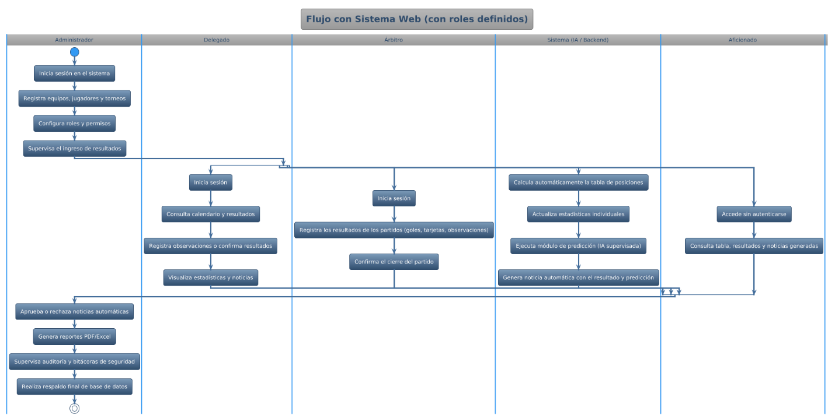

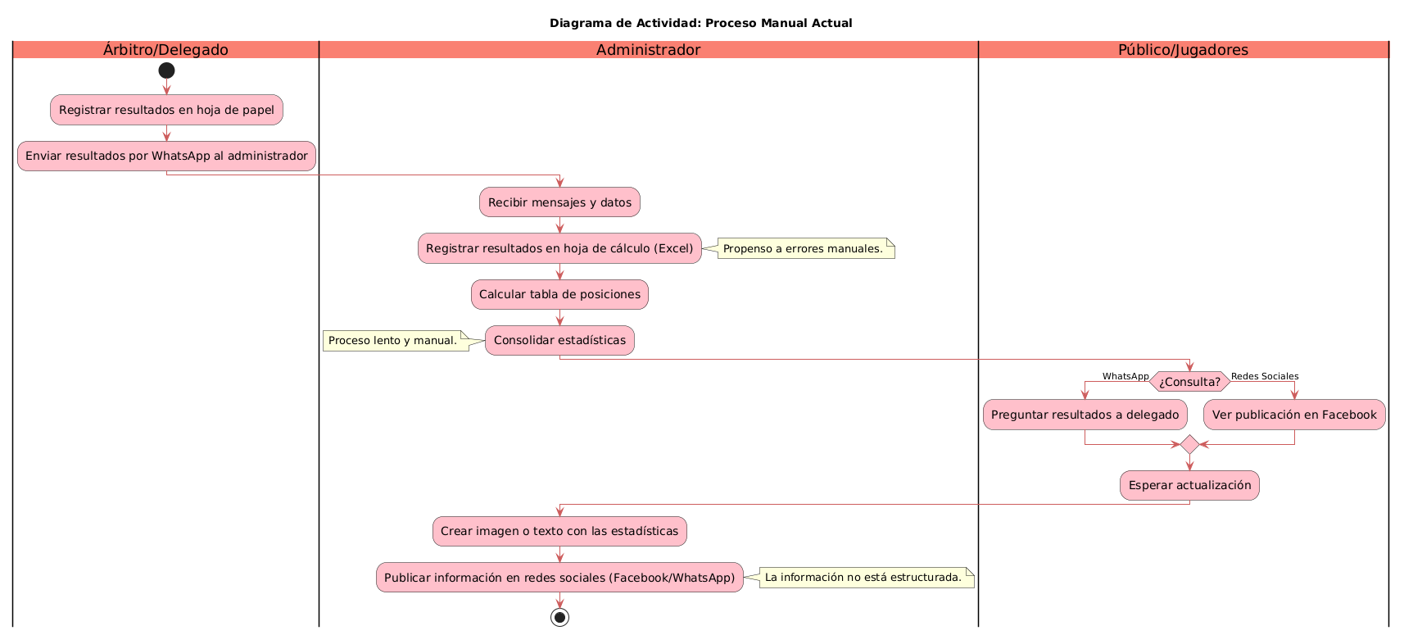

**Innovación tecnológica**

El proyecto propuesto incorpora un componente innovador tanto en el ámbito tecnológico como en el funcional, diferenciándose significativamente de los sistemas convencionales de gestión deportiva utilizados en ligas amateur. Tradicionalmente, la administración de ligas locales, como la Liga Gremio Laboral de Fútbol Yacuiba, se ha basado en procesos manuales o herramientas aisladas (hojas de cálculo, mensajería y redes sociales) que dificultan la sistematización, la consistencia de los datos y la difusión oportuna de la información.

En contraste, el presente desarrollo plantea una plataforma web integral que no solo centraliza la gestión de equipos, jugadores, partidos y resultados, sino que además incorpora inteligencia artificial aplicada a la predicción de resultados deportivos y la generación automática de noticias mediante técnicas básicas de *Natural Language Processing (NLP)*. Estas características permiten automatizar tareas que antes dependían exclusivamente de la intervención humana, optimizando el tiempo de actualización de estadísticas, la precisión de la información y la comunicación con el público.

Desde el punto de vista técnico, el sistema implementa un enfoque híbrido que combina un modelo supervisado de aprendizaje automático (entrenado con datos históricos de la liga) para predecir resultados probables, junto con un módulo de generación automática de contenido textual que transforma los datos del partido en noticias coherentes y publicables. Este uso de la IA, orientado a contextos deportivos amateurs locales, representa una innovación en el entorno académico y regional, ya que la mayoría de soluciones existentes se enfocan en ligas profesionales con amplios recursos tecnológicos.

Asimismo, el sistema promueve la innovación social, al democratizar el acceso a herramientas inteligentes de análisis y difusión deportiva, fortaleciendo la transparencia, la organización institucional y el atractivo comunicacional de la liga. En conjunto, esta integración de tecnologías emergentes dentro de un entorno web modular y escalable posiciona al proyecto como un aporte tecnológico con potencial de replicabilidad en otras asociaciones o disciplinas deportivas del país.

**Metodología de trabajo**

**Enfoque metodológico**

En el presente proyecto se adopta la metodología Extreme Programming (XP) como marco de trabajo ágil, debido a su enfoque iterativo, técnico y orientado a la simplicidad, lo cual resulta especialmente adecuado para proyectos desarrollados por un único estudiante con la guía de un tutor. A diferencia de Scrum, XP no requiere una estructura compleja de roles (Product Owner, Scrum Master, etc.) ni ceremonias formales, permitiendo concentrar el esfuerzo en la calidad del código, la retroalimentación continua y la entrega de funcionalidades en ciclos cortos.

Las prácticas de XP —como la integración continua, el desarrollo guiado por pruebas (*Test-Driven Development*), la refactorización constante y la comunicación directa con el cliente (tutor)— son coherentes con los objetivos del sistema propuesto, ya que favorecen la obtención de entregables funcionales y verificables en cada iteración.  
Asimismo, XP permite mantener una estructura flexible de planificación que se adapta a los cambios en los requerimientos, priorizando siempre la entrega temprana de valor y la satisfacción del usuario final.

**Historias de usuario**

|  |  |  |  |  |
| --- | --- | --- | --- | --- |
| **ID** | **Historia de Usuario** | **Prioridad** | **Criterios de Aceptación** | **Iteración** |
| **HU-01** | Como delegado, quiero registrar el resultado de un partido para que la tabla se actualice automáticamente. | Alta | * Se ingresan equipos, goles y fecha. * El resultado se guarda correctamente. * La tabla se recalcula automáticamente. | 3 |
| **HU-02** | Como aficionado, quiero consultar el calendario de partidos para conocer fechas y horarios. | Alta | * Se visualizan partidos programados. * Se puede filtrar por jornada o equipo. | 4 |
| **HU-03** | Como administrador, quiero registrar equipos y jugadores para gestionar los torneos. | Alta | * Se registran equipos con su logo y jugadores asociados. * Los datos se guardan correctamente. | 2 |
| **HU-04** | Como sistema, quiero calcular automáticamente la tabla de posiciones tras cada partido. | Alta | * Se actualizan puntos, victorias, empates y diferencia de goles. * Se guarda el historial de posiciones. | 3 |
| **HU-05** | Como aficionado, quiero ver estadísticas individuales de los jugadores. | Media | * Se muestran goles, asistencias y tarjetas. * Los datos se actualizan al registrar resultados. | 3 y 7 |
| **HU-06** | Como sistema, quiero predecir los resultados probables de los partidos. | Media | * El modelo se entrena con datos históricos. * Se genera probabilidad de victoria, empate o derrota. | 5 |
| **HU-07** | Como aficionado, quiero leer noticias automáticas después de los partidos. | Media | * Se generan textos con marcador y destacados. * La noticia se publica automáticamente. | 6 |
| **HU-08** | Como administrador, quiero controlar el acceso mediante autenticación segura. | Alta | * Se valida usuario y contraseña cifrada. * Roles diferenciados con permisos. * Sesión expira tras inactividad. | 1 |
| **HU-09** | Como administrador, quiero crear y gestionar torneos. | Media | * Se registran nombre, fechas y equipos participantes. * Cada torneo tiene estadísticas independientes. | 2 |
| **HU-10** | Como aficionado, quiero acceder a las noticias generadas. | Media | * Noticias ordenadas por fecha y marcador. * Texto generado con IA o plantilla. | 6 |
| **HU-11** | Como administrador, quiero exportar reportes en PDF o Excel. | Baja | * Se exportan estadísticas y posiciones. * Formato legible y consistente. | 7 |
| **HU-12** | Como aficionado, quiero visualizar gráficos de rendimiento. | Baja | * Se muestran gráficos dinámicos de rendimiento. * Actualización automática tras cada jornada. | 7 |
| **HU-13** | Como desarrollador, quiero aplicar controles de seguridad según ISO 27000. | Alta | * Control de accesos, cifrado de contraseñas y respaldo de datos. * Registro de accesos en bitácora. | 1 y 7 |
| **HU-14** | Como delegado, quiero acceder a los resultados de su equipo en un panel privado. | Alta | * Se muestran solo los resultados del equipo asignado. * Permisos controlados por rol. | 4 |
| **HU-15** | Como administrador, quiero gestionar permisos y roles del sistema. | Alta | * Asignación, edición y revocación de roles. * Validación de permisos por módulo. | 2 |
| **HU-16** | Como administrador, quiero aprobar las noticias generadas antes de su publicación. | Media | * Las noticias automáticas requieren validación previa. * Solo el administrador puede aprobar o eliminar. | 6 |
| **HU-17** | Como sistema, quiero registrar cambios en los resultados y estadísticas para auditoría. | Media | * Bitácora de cambios con usuario, fecha y acción. * Accesible solo por administrador. | 3 |

**Arquitectura y diseño**

**Arquitectura general**

El sistema web propuesto se basa en la **Arquitectura Limpia (Clean Architecture)**, seleccionada por su alta capacidad de escalabilidad, mantenibilidad y adaptabilidad a proyectos que integran componentes de inteligencia artificial. Este enfoque permite separar las responsabilidades en capas bien definidas, evitando dependencias directas y favoreciendo el reemplazo o actualización de módulos sin afectar el núcleo del sistema.

El modelo de arquitectura adoptado también se apoya en la filosofía del **modelo C4** (Context, Container, Component y Code), donde se representan distintos niveles de abstracción:

* **Contexto:** muestra cómo el sistema interactúa con sus usuarios y servicios externos.
* **Contenedores:** describe las principales aplicaciones y bases de datos.
* **Componentes:** identifica los módulos internos del sistema.
* **Código:** corresponde a las clases y entidades dentro del proyecto.

La arquitectura se implementa en cuatro capas principales, según la estructura propuesta por Clean Architecture:

|  |  |  |
| --- | --- | --- |
| **Capa** | **Descripción** | **Tecnologías principales** |
| **Dominio (Domain)** | Contiene las entidades y reglas de negocio puras, independientes del resto del sistema. Incluye clases como *Equipo*, *Jugador*, *Partido*, *Resultado* y *Noticia*. | C# (.NET Core) |
| **Aplicación (Application)** | Define los casos de uso y lógica de aplicación. Contiene servicios, validaciones, interfaces y DTOs para interactuar con las demás capas. | C#, FluentValidation |
| **Infraestructura (Infrastructure)** | Gestiona la persistencia de datos y los servicios externos. Incluye el acceso a base de datos, seguridad, bitácora, y los módulos de IA (ML.NET) y NLP para generación automática de noticias. | EF Core, SQL Server Express, ML.NET |
| **Presentación (Presentation)** | Capa visible al usuario. Desarrollada con **Angular** y **Tailwind CSS**, consume los endpoints expuestos por el backend (**ASP.NET Core API**) mediante peticiones REST. | Angular, ASP.NET Core Web API, Tailwind CSS |

**Diagrama de arquitectura**

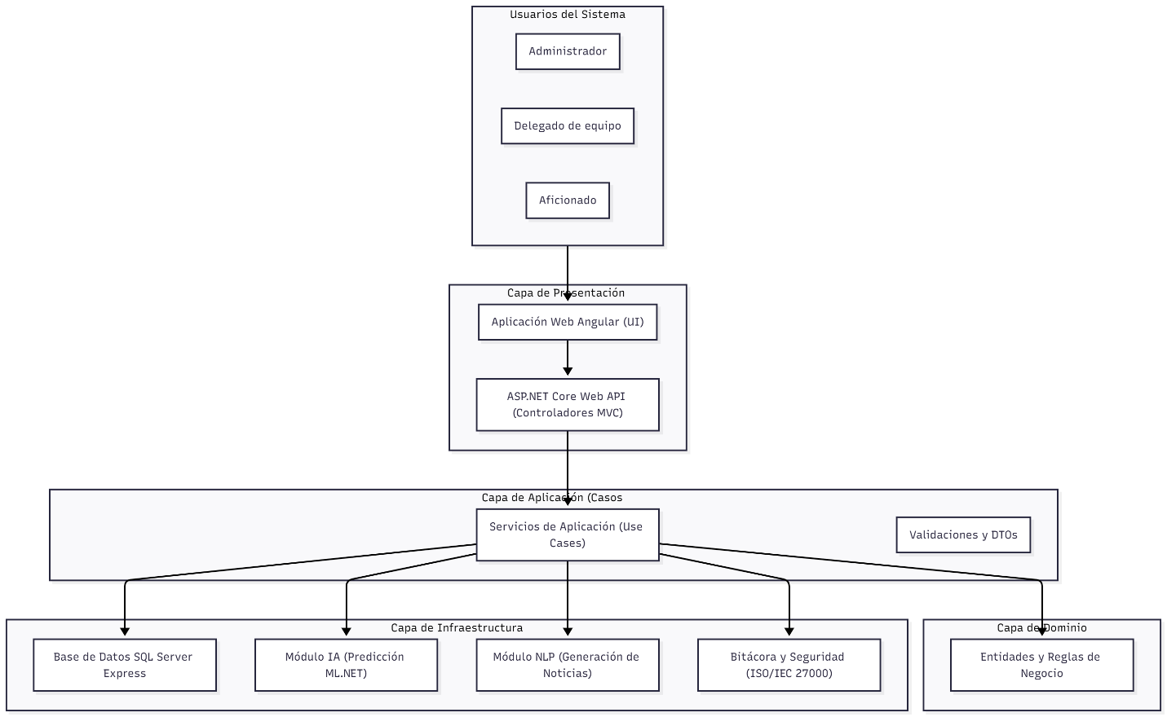

**Diseño de sistema**

|  |  |  |
| --- | --- | --- |
| **Módulo** | **Descripción** | **Rol asociado** |
| Gestión de equipos y jugadores | Permite registrar equipos, jugadores y temporadas. | Administrador |
| Gestión de partidos y resultados | Registra partidos, actualiza tablas y genera estadísticas. | Delegado / Sistema |
| Predicción de resultados (IA) | Aplica algoritmos supervisados con ML.NET para estimar resultados probables. | Sistema |
| Generación automática de noticias (NLP) | Crea textos automáticos basados en resultados y estadísticas. | Sistema / Administrador |
| Visualización pública | Permite a los aficionados acceder a información de la liga. | Aficionado |
| Seguridad y bitácora (ISO/IEC 27000) | Control de accesos, auditoría y respaldo de datos. | Sistema |

**Justificación técnica del diseño**

El uso combinado de Clean Architecture + MVC + Angular permite:

* Separar completamente la lógica de negocio del frontend.
* Facilitar pruebas unitarias y mantenibilidad.
* Integrar módulos de inteligencia artificial (ML.NET) y procesamiento de lenguaje natural (NLP) sin alterar la estructura principal.
* Cumplir con buenas prácticas de seguridad y gestión de información, alineadas con la norma ISO/IEC 27000.

Este diseño asegura una base sólida, escalable y adaptable, capaz de evolucionar en el futuro hacia un despliegue en la nube o una aplicación móvil sin reestructurar el sistema.

**Base de datos**

